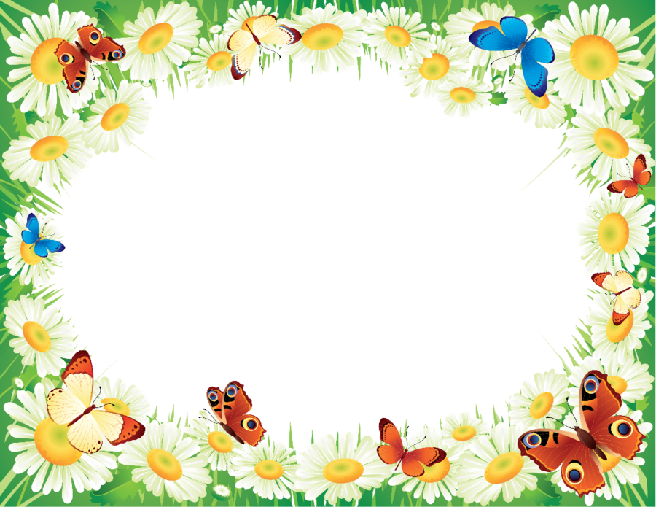

**Картотека**

**дидактических игр по экологии**



**Подготовила:**

**Воспитатель дошкольной группы.**

**КОУ ХМАО-Югры «Нижневартовская школа для обучающихся с ОВЗ № 1».**

**Егорова И.М.**

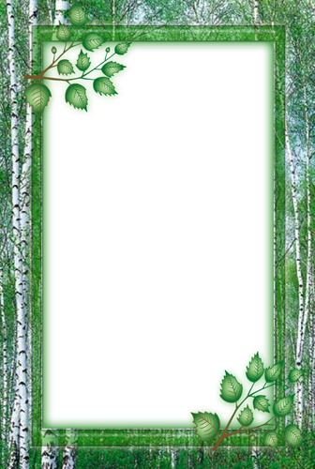

**Март**

**Какая сегодня погода**

***Цель:*** учить детей по описанию выбирать нужные картинки.

***Словарь:*** Какое время года? Верно. Весна. Какая погода весной? Тёплая. Холодная. Солнце светит? Солнце светит много. На деревьях листочки.

**Найди детёныша**

***Цель:*** учить называть животных. Подбирать парные картинки.

***Словарь:*** Ребята! Кто это? Собака, кошка, лошадь, корова. Найди детёныша. (Не)верно.

**Кто как кричит**

***Цель:*** закрепить представления детей об издаваемых животными звуках, а также их детенышах.

***Словарь:*** Как кричит? Мяу, ав-ав, и-го-го, му.

**Кто где живёт**

***Цель:*** знания детей о месте обитания домашних животных.

***Словарь:*** Кто это? Собака. Где живёт? Дома.

Кто это? Корова. Где живёт? В сарае. И т.д.



**Апрель**

**Что бывает у весны?**

***Цель:*** учить детей вместе с воспитателем выбирать из предложенных картинок те, на которых изображены весенние объекты природы.

***Словарь:*** Что бывает весной? Лужи, листья, солнце.

**Покажи и назови.**

***Цель:*** учить детей узнавать и называть домашних птиц.

***Словарь:*** Кто это? Птичка. Это курица. Как говорит? Ко-ко. Покажи курицу. Молодец!

**Угадай, где что растет.**

***Цель:*** формировать у детей элементарное представление о том, где растут овощи , фрукты.

***Словарь:*** Что это? Назови. Яблоко, груша, апельсин, огурец, помидор, лук. Где растёт? В огороде. В саду.

Разложите правильно. Молодцы! Куда положим яблоко. Верно. А куда помидор? Верно. Молодцы!



**Май**

**Кто, где живет?**

***Цель:*** закреплять умение детей систематизировать животных по среде обитания.

**Собери цветок из частей.**

***Цель:*** учить собирать из частей целое (синтез). Закреплять названия цветов.

***Словарь:*** Будем складывать картинки. Сложи картинку. (Не)верно. Что это цветок. Молодец!

**Рассматривание (сюжетные картинки).**

***Цель:*** развивать внимание, учить находить ошибки в изображении времен года.

***Словарь:*** Когда идёт снег? Зимой. Правильно. Когда падают листья? Осенью. А когда появляются листья. Весной. Солнце светит много. Когда это бывает? Летом.

**Где мои детки?**

***Цель:*** учить узнавать животных и их детенышей.

***Словарь:*** Кто это? Собака. Найди детёныша собаки. И т.д.

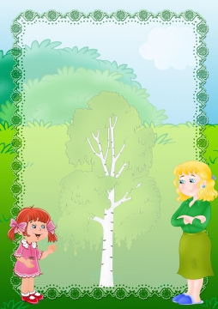

**Июнь**

**Сложи картинку.**

***Цель:*** учить собирать из частей целое .

***Словарь:*** Сложи картинку. Неверно. Верно. Что это? Дерево. Какое? Высокое.

**Когда это бывает?**

***Цель:*** учить по словесному описанию, находить нужные картинки.

***Словарь:*** Листок жёлтый, красный. Когда это бывает? Идёт снег. Когда бывает. Зимой. Маленькие листочки. На дорогах лужи. Когда бывает? Весной.

**Чего не стало?**

***Цель:*** закрепить знания детей о фруктах.

***Словарь:*** Назовите, что это? Яблоко, апельсин, банан, груша. Запомните картинки. Закройте глаза. Откройте. Чего не стало? Нет яблока. И т.д.

**Кого не стало?**

**(домашние животные)**

***Цель:*** развивать наблюдательность,

закреплять названия домашних животных.

***Словарь:*** Кто это? Собака, кошка, корова, лошадь. Кого не стало? Коровы. Правильно. Молодцы!

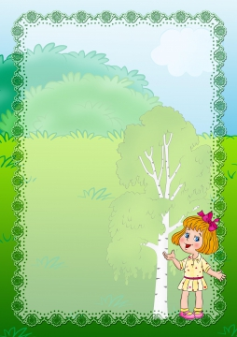

**Июль**

**Кто, где живет?**

***Цель:*** закреплять умение детей систематизировать животных по среде обитания.

***Словарь:*** Кто это? Медведь. Где живёт? В лесу. Кто это? Заяц. А где он живёт? В лесу. И т.д.

**Узнай, что съел?**

**(овощи и фрукты)**

***Цель:*** упражнять в определении вкуса овощей и фруктов (сладкий, кислый, соленый, горький).

***Словарь:*** Ребята! Будем узнавать на вкус, что съели. Закрой глаза. Что ешь? Посмотри на картинки. Я ем грушу. Я ем морковь. (Не)верно.

**Угадай, где что растет?**

***Цель:*** формировать у детей элементарное представление о том, где растут овощи .

***Словарь:*** Скажите, что это? Огурец. А где растёт огурец? В огороде. Что это? Яблоко. Где растёт яблоко? В саду. И т.д.

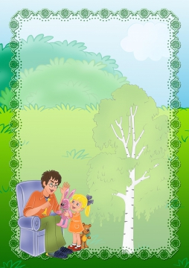

**Август**

**Варим компот.**

***Цель:*** расширять и уточнять знания детей о фруктах.

***Словарь:*** Назовите картинки. Что это? Яблоко, груша, банан, апельсин. Будем варить компот. Что положим в кастрюлю?

Верно. В компот положим яблоко, грушу, апельсин и банан. Вкусный компот.

**Что где растет?**

***Цель:*** формировать у детей элементарное представление о том, где растут овощи и фрукты.

***Словарь:*** Где растёт помидор? В огороде. Где растёт груша? В саду. Что ещё растёт в саду? Верно. В саду растут яблоки, апельсины. Молодцы!

**Найди, о ком расскажу.**

***Цель:*** воспитывать умение находить

животных по их характерным признакам.

***Словарь:*** Будем отгадывать, кто это? Большой, уши маленькие. Кто это? Правильно, медведь. Уши длинные, хвост маленький, бегает быстро и прыгает. Кто это? Верно, это заяц. И т.д. Молодцы!

:

**Сентябрь**

**Найди листок, какой покажу.**

***Цель*:** учить детей находить листок по показу.

***Словарь:*** Какое время года? Осень. А листья какого цвета? Жёлтого, красного. Будем находить листочки. Принесите жёлтые листья. Принесите красные листья. Неверно. Верно. Молодцы!

**Сложи картину.**

***Цель*:** учить собирать из частей целое изображение.

***Словарь:*** Будем играть. Сложите картинку. Что это? Листок. Какого цвета? Жёлтого. Красного. Что это? Яблоко. Молодцы!

**Что съел?**

***Цель*:** упражнять в определении вкуса овощей.

***Словарь:*** Будем отгадывать, что съел(а)? Что ты ешь? Я ем огурец. Что ты ешь? Я ем помидор, лук, морковь. Верно? Ребята он съел морковь? Да. Молодцы!

**Чудесный мешочек.**

***Цель:*** учить детей определять фрукты и овощи на ощупь.

***Словарь:*** Будем играть. Что там? Что это? Морковь. Ребята! Правильно? Да. Что там? Говори. Банан. Молодец! И т.д.







**Октябрь**

**Разберем и соберем**

*Цель:* закреплять умение находить и называть части растения.

**Разложи листочки по цвету**

***Цель:*** учить различать листья по цвету

**Что бывает у осени?**

***Цель:*** формировать у детей знания об осенних изменениях в природе.

**Такой листок, лети ко мне**

***Цель:*** упражнять в нахождении листьев по сходству.

**Найди, о ком расскажу**

***Цель:*** воспитывать умение находить животное по его характерным признакам.

**Октябрь**

**Собери картинку из частей.**

***Цель***: учить собирать из частей целое.

***Словарь:*** Будем играть. Ой! Картинки упали. Помогите собрать. Что получилось? Что это? Листок. Цветок. Яблоко. Морковь. И т.д.

**Найди, о ком расскажу.**

***Цель:*** воспитывать умение находить животное по его характерным признакам.

***Словарь:*** Маленький, колючий. Кто это? Верно. Ёж. Белый. Прыгает. Кто это? Заяц. Говорим вместе. Заяц. Молодцы!

**Что бывает у осени?**

***Цель:*** формировать у детей знания об осенних изменениях в природе.

***Словарь:*** Какое время года? Осень. Что происходит осенью? Ребята! Осенью падают листья. Какого цвета листья? Верно. Жёлтого, красного. Что ещё бывает осенью? Правильно идёт дождь. Молодцы!

**Разложи листочки по цвету.**

***Цель***: учить различать листья по цвету.

***Словарь:*** Будем играть. Что это? Листья. Какого цвета? Жёлтого, красного и зелёного. Разложите по цвету. Правильно.





**Ноябрь**

**Когда это бывает**

***Цель:*** учить по словесному описанию, находить нужные картинки.

**Угадай, чей хвост**

***Цель:*** закреплять умение различать и называть животных, развивать способность анализировать.

**Собери из частей целое**

***Цель:*** учить различать части тела рыбки (глаза, плавники, хвост, рот).

**Отгадай мою загадку**

**(о животных леса)**

***Цель:*** учить отгадывать загадки, опираясь на ключевые слова.



**Ноябрь**

**Найди рыбке свой домик.**

***Цель:*** учить детей подбирать рыбок по цвету.

***Словарь:*** Будем играть. Кто это? Рыба. Что это? Дом. Какого цвета рыба? Синего. В каком доме живёт? В синем. А эта рыба, какого цвета? Зелёного. В каком доме живёт? В зелёном. Верно. Неверно.

**Когда это бывает?**

***Цель:*** учить по словесному описанию, находить нужные картинки.

***Словарь:*** Падают листья. Когда бывает? Осенью. Идёт снег. Когда бывает? Зимой. И т.д.

**Кто, что любит**

**(домашние животные).**

***Цель:*** уточнить представления детей о том, чем питаются домашние животные.

***Словарь:*** Кто это? Кошка. Что ест кошка? Рыбу. Молодец! Кто это? Собака. Что ест собака? Мясо. Кто это? Корова. Что ест? Траву. Кто это? Лошадь. Что ест? Траву.





**Декабрь**

**Так бывает или нет?**

***Цель:*** закреплять знания о временах года.

***Словарь:*** Какое время года? Зима, весна, лето, осень.

Зимой идёт снег? Да. Осенью падают листья? Да. Летом светит много солнца? Да. Весной на дорогах лужи? Да. Молодцы! Хорошо играли.

**Что бывает у зимы?**

Цель: учить детей вместе с воспитателем выбирать из предложенных картинок те, на которых изображены зимние объекты природы.

***Словарь:*** Найдите картинки. Где зима? Вот. Правильно. Неправильно.



**Январь**

**Кого не стало?**

***Цель:*** развивать наблюдательность; учить называть животное , которое спряталось.

***Словарь:*** Назовите, кто это? Медведь, лиса, ёж, заяц.

Закройте глаза. Кто спрятался? Заяц. Лиса. Медведь, ёж.

**Разрезные картинки.**

***Цель:*** учить детей собирать из частей целое изображение.

***Словарь:*** Будем играть. Сложите картинку. Что это? Дерево. Горка. Кто это? Снеговик. Молодцы! Правильно сложили.

**Назови правильно.**

***Цель:*** учить детей узнавать и называть птиц.

***Словарь:*** Ребята! Кто это? Птицы. Воробей. Ворона. Синица.

Где ворона? Вот ворона. Где синица? Вот синица. Где воробей? Вот воробей. Покажи ворону. Покажи синицу. Покажи воробья. Молодцы!



**Февраль**

**Кто это, назови.**

***Цель:*** продолжать учить называть животных.

***Словарь:*** Кто это, назови. Медведь, ёж, лиса, заяц.

**Кто, что ест?**

***Цель:*** уточнить представления детей о том, чем питаются животные.

***Словарь:*** Кто это? Заяц. Что ест? Морковь. Кто это? Медведь. Что ест?

Ягоду, рыбу. Кто это? Лиса. Что ест? Рыбу.

**Кого не стало?**

***Цель:*** развивать наблюдательность; учить называть животное , которое спряталось.

***Словарь:*** Назовите, кто это? Медведь, лиса, ёж, заяц.

Закройте глаза. Кто спрятался? Заяц. Лиса. Медведь, ёж.